**《数字逻辑》课程**

**实验报告（数字电路部分）**

|  |  |
| --- | --- |
| 系 （院）： | 计算机与信息学院 |
| 专 业： | 物联网工程 |
| 班 级： | 物联网一班 |
| 姓 名： | 敬成超 |
| 学 号： | 2023212388 |
| 指导教师： | 赵烨 |
| 学年学期： | 2024 ~ 2025学年 第一学期 |

**实验一 基本逻辑门和三态门实验**

一、实验目的

1．熟悉数字电路的基本知识；

2．熟悉基本逻辑电路功能与用法；

3. 学会用基本逻辑芯片实现较复杂的逻辑电路；

1. 掌握数字电路的测试方法与常用仪器的用法；
2. 学会查阅阅读芯片资料；

二、实验环境

数字电路实验箱；万用表、数字示波器；数字芯片若干......

三、实验内容、步骤、记录结果

1. 测试四二输入与非门74LS00中一个与非门的输入和输出之间的逻辑关系。
2. 测试四二输入异或门74LS86中一个异或门的输入和输出之间的逻辑关系。
3. 74LS125三态门的输出负载为74LS00一个与非门输入端。74LS00同一个与非门的另一个输入端接低电平，测试74LS125三态门三态输出、高电平输出、低电平输出的电压值。同时测试74LS125三态输出时74LS00输出值。
4. 74LS125三态门的输出负载为74LS00一个与非门输入端。74LS00同一个与非门的另一个输入端接高电平，测试74LS125三态门三态输出、高电平输出、低电平输出的电压值。同时测试74LS125三态输出时74LS00输出值。
5. 用74LS125两个三态门输出构成一条总线。使两个控制端一个为低电平，另一个为高电平。一个三态门的输入接1MHz信号，另一个三态门的输入接500KHz信号。用示波器观察三态门的输出。
6. 与非门延迟时间的测试。
7. **实验接线图及实验结果**

74LS00中包含4个二与非门，74LS86中包含4个二异或门，下面各画出测试一个逻辑门逻辑关系的接线图及测试结果。测试时各器件的引脚7接地，引脚14接+5V。图中的K1、K2是电平开关，LED0是电平指示灯。

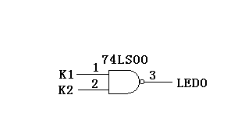**1．测试74LS00逻辑关系接线图及测试结果**

|  |  |  |
| --- | --- | --- |
| **输 入** | | **输 出** |
| 引脚1 | 引脚2 | 引脚3 |
| L | L | H |
| L | H | H |
| H | L | H |
| H | H | L |

图1.1 测试74LS00逻辑关系接线图 表1.1 74LS00真值表

**2．测试74LS86逻辑关系接线图及测试结果**

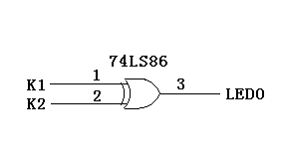

|  |  |  |
| --- | --- | --- |
| **输 入** | | **输 出** |
| 引脚1 | 引脚2 | 引脚3 |
| L | L | L |
| L | H | H |
| H | L | H |
| H | H | L |

图1.2 测试74LS86逻辑关系接线图 表1.2 74LS68真值表

**3．实验内容3和4接线图**

图1.3是实验内容3和4接线图，图中K1、K2和K3是电平开关，电压表指示电压测量点。拨动电平开关K3、K2、K1，则改变74LS00一个与非门输入端、74LS125三态门控制端、三态门输入端的电平。

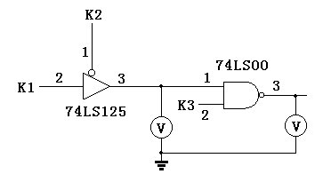 图1.3 内容3和4接线图

(1)当74LS00引脚2为低电平时，测试74LS125引脚3和74LS00引脚3，结果如下：

三态门输出高电平： Y

三态门输出低电平： N

三态门三态输出： N

74LS00引脚3输出： H

(2)当74LS00引脚2为高电平时，测试74LS125引脚3和74LS00引脚3，结果如下：

三态门输出高电平： N

三态门输出低电平： Y

三态门三态输出： N

74LS00引脚3输出： L

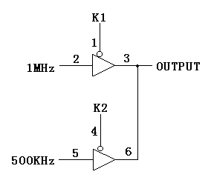**4.用三态门构成总线接线图**

图1.4 三态门构成总线

用三态门74LS125构成总线时，只要将三态门输出并联即可，在任何时刻，构成总线的三态门中只允许一个控制端为低电平，其余控制端应为高电平。图1.4中，K1、K2是电平开关输出。当K1为高电平、K2为低电平时，OUTPUT输出500KHz；当K2为高电平、K1为低电平时，OUTPUT输出1MHz。

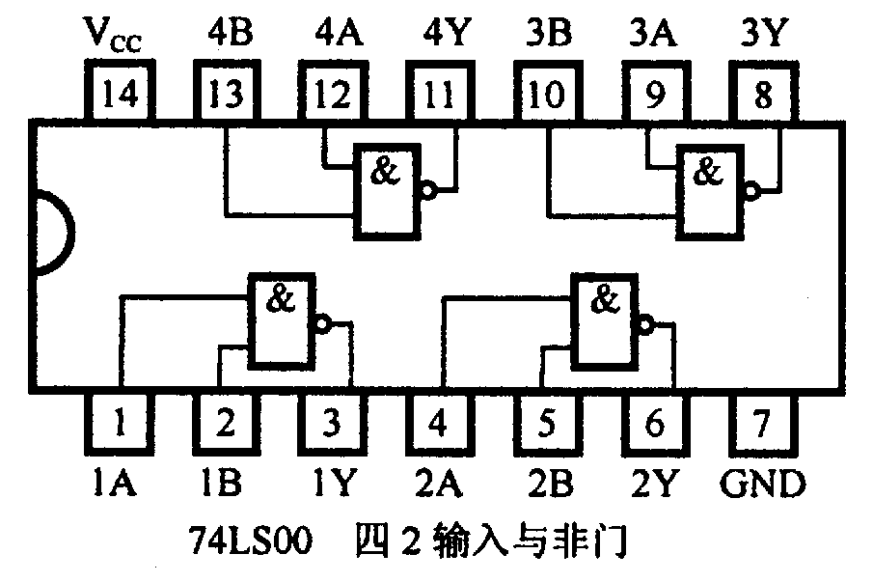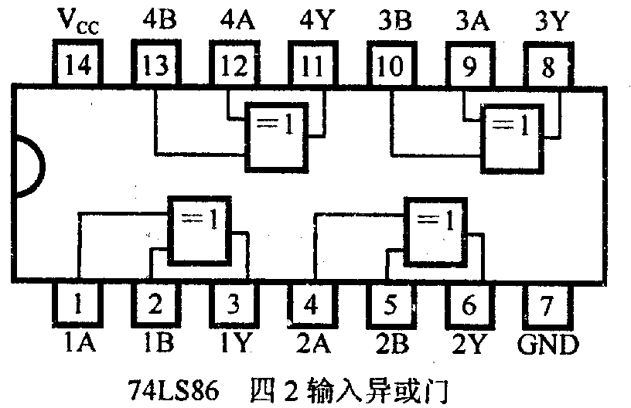

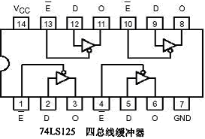

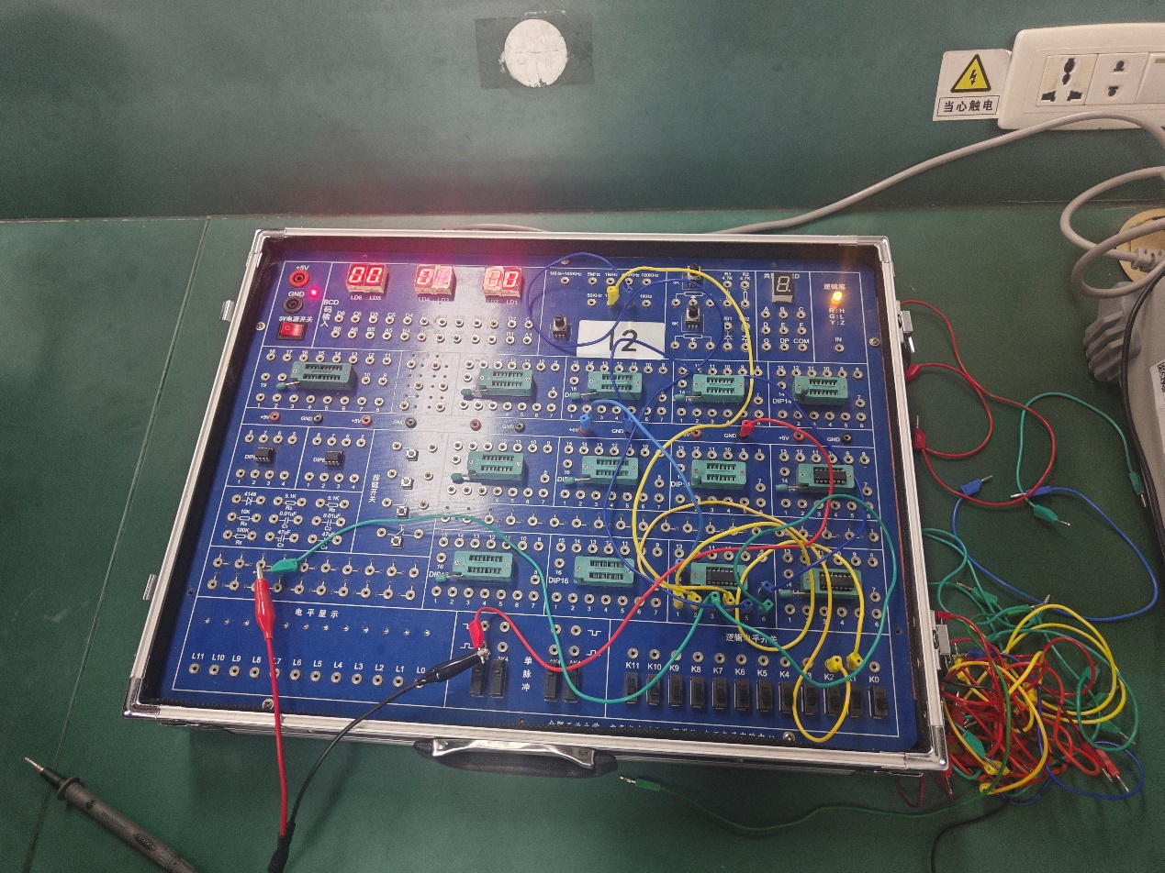

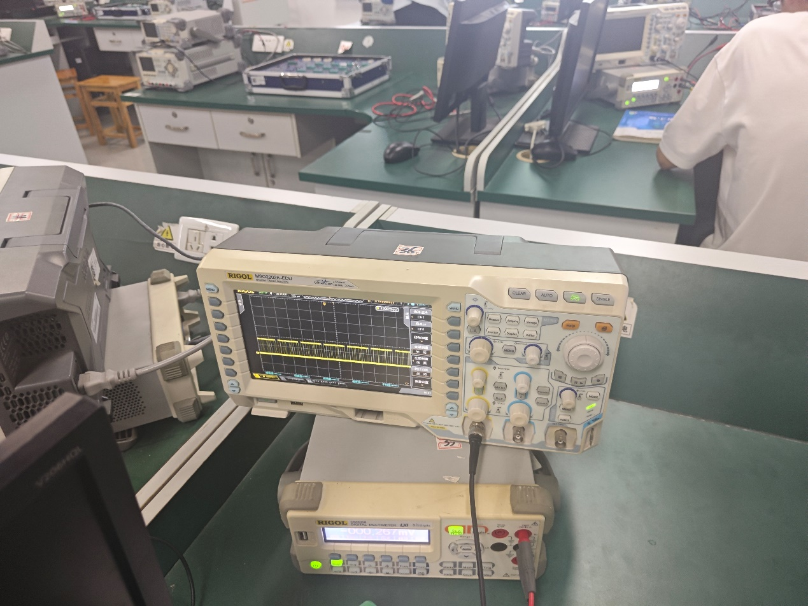

四、总结与体会

小结

本次实验的主要目的是通过实际操作来理解和掌握基本逻辑门（与门、或门、非门）和三态门（三态与门、三态或门）的工作原理及其在数字电路中的应用。通过连接不同的逻辑门电路，并输入不同的逻辑电平，我们观察并记录了输出结果，验证了逻辑门的真值表。

心得体会

1. **理论与实践的结合**：通过实验，我更加深刻地理解了逻辑门的工作原理，将理论知识与实践操作相结合，加深了对数字电路基础的认识。
2. **问题解决能力**：在实验过程中遇到的问题迫使我思考并寻找解决方案，这增强了我的问题解决能力。
3. **团队合作**：与同伴一起完成实验，让我体会到团队合作的重要性，每个成员的贡献都是不可或缺的。

**问题一：逻辑门输出不稳定**

* + **分析**：可能是由于电路连接不良或电源不稳定造成的。
  + **解决方案**：检查并重新连接电路，确保所有连接都牢固可靠。同时，检查电源供应是否稳定。

**问题二：三态门输出不正确**

* + **分析**：可能是由于三态门的使能信号没有正确设置。
  + **解决方案**：重新检查三态门的使能信号，确保其在正确的电平上，以控制三态门的输出状态。

**问题三：实验数据与预期不符**

* + **分析**：可能是由于实验操作错误或实验设备故障。
  + **解决方案**：重新阅读实验指导书，确保操作步骤正确无误。如果问题依旧，更换实验设备再次尝试。

1. **实验数据记录**：在实验过程中，我详细记录了所有输入和输出的数据，这不仅有助于分析问题，也是撰写实验报告的重要依据。
2. **创新应用**：在掌握基本逻辑门和三态门的基础上，我尝试设计了一个简单的逻辑电路，用于解决一个实际问题，如简单的信号控制。

五、参考资料、附件

数字逻辑第六版

**实验二 数据选择器、译码器、全加器实验**

一、实验目的

1. 熟悉数据选择器的逻辑功能。
2. 熟悉译码器的工作原理和使用方法。
3. 设计应用译码器的电路，进一步加深对它的理解。
4. 掌握全加器的实现方法。
5. 学习用中规模集成电路的设计方法。

二、实验环境

1. **实验所用器件和仪表**
2. 双4选1数据选择器74LS153 1片
3. 双2-4线译码器74LS139 2片
4. 二输入四与非门74LS00 1片
5. 二输入四异或门74LS86 1片
6. 万用表
7. 示波器
8. 实验箱

三、实验内容、步骤、记录结果

1. **实验接线图**
2. 74LS153实验接线图和74LS153真值表

4个数据输入引脚C0─C3分别接实验台上的100KHz、50KHz、10KHz、5KHz脉冲源。变化地址选择引脚A、B和使能引脚G的电平，产生8种不同的组合。观测并记录每种组合下数据选择器的输出波形。

表2.1 74LS153真值表

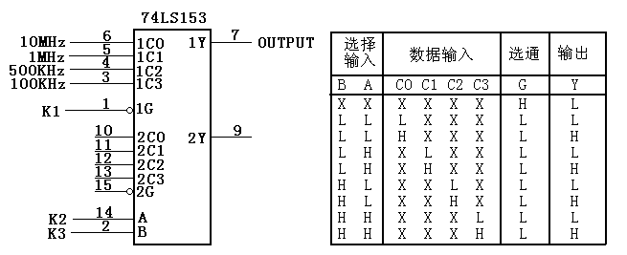

图2.1 74LS153实验接线图

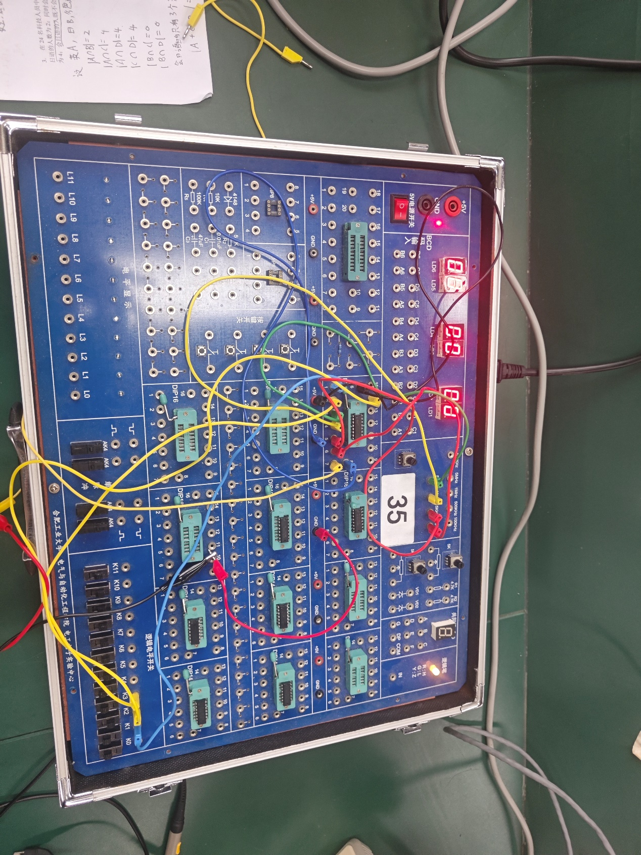

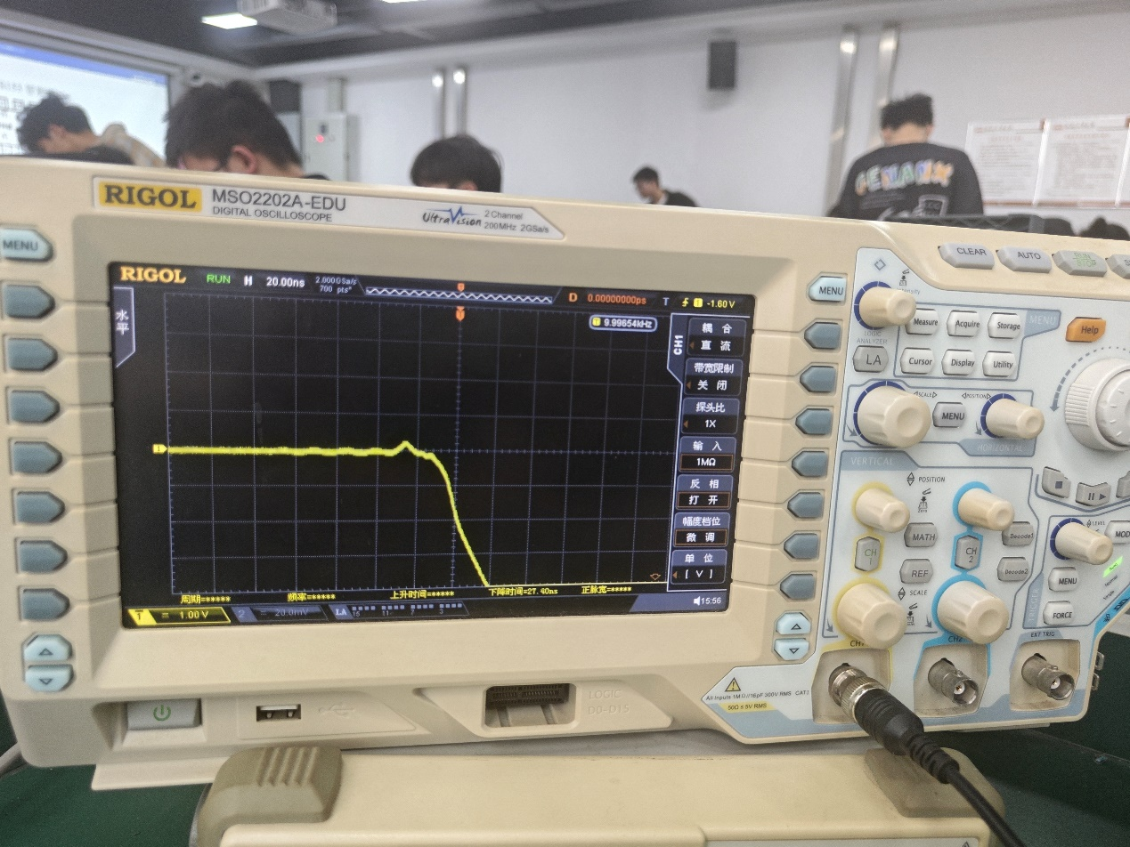

1. 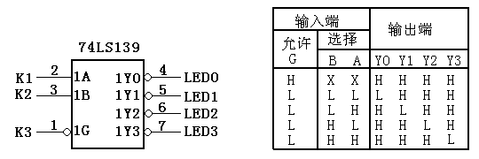74LS139实验接线图和74LS139真值表 表2.2 74LS139真值表

图2.2 74LS139实验接线图

4个译码输出引脚Y0─Y3接电平指示灯。改变引脚G、B、A的电平，产生8种组合。观测并记录指示灯的显示状态。

1. 用74LS139和74LS00实现逻辑函数**。**

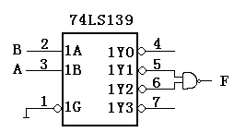

图2.3 74LS139实现逻辑函数的接线图

1. 用两片74LS139设计一个8通道的数据分配器。

***G***

***B***

***A***

***Y0***

***Y1***

***Y2***

***Y3***

**·**

**·**

***D***

**0**

***A2***

***A1***

***A0***

***G***

***B***

***A***

***Y0***

***Y1***

***Y2***

***Y3***

***G***

***B***

***A***

***Y0***

***Y1***

***Y2***

***Y3***

**4**

**5**

**6**

**7**

**4**

**5**

**6**

**7**

**12**

**11**

**10**

**9**

**14**

**13**

**15**

**2**

**3**

**1**

**1**

**2**

**3**

图2.4 74LS139实现数据分配器的接线图

1. 使用74LS00和74LS86设计全加器。

**

&

&

&

=1

=1

·

·

·

·

***Ci-1 Ai Bi***

***Ci***

***Si***

**1**

**2**

**3**

**4**

**5**

**6**

**1**

**2**

**3**

**4**

**5**

**6**

**9**

**10**

**8**

=1

&

异或门的国标符号

与非门的国标符号

图2.5 全加器实验接线图

1. 用数据选择器74LS153设计一个全加器。

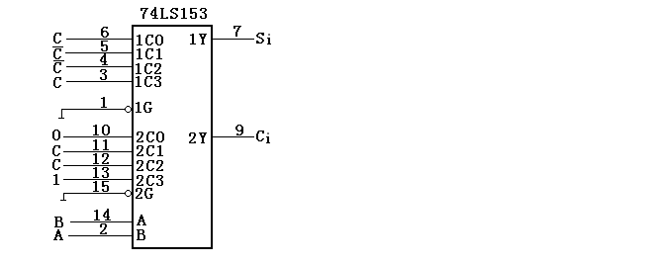**

图2.6 74LS153实现全加器接线图

1. 总结与体会

心得体会

1. **深入理解**：通过亲手搭建电路，我对数据选择器、译码器和全加器的工作原理有了更深入的理解。
2. **实践技能提升**：实验过程中的动手操作提高了我的电路搭建和故障排查技能。
3. **逻辑思维锻炼**：在设计和测试电路时，我锻炼了自己的逻辑思维能力，学会了如何将复杂问题分解为简单步骤。出现的问题及其分析与解决方案
4. **码器无法正确译码**

**分析**：可能是由于输入信号不正确或者译码器电路连接有误。

**解决方案**：重新检查输入信号和电路连接，确保每个输入都正确无误。

1. **问题三：全加器进位链不稳定**

**分析**：可能是由于电路中的进位信号没有正确传递。

**解决方案**：检查全加器的进位输入和输出，确保它们正确连接，并且没有电路接触不良的问题。

对实验的改进建议

1. **增加实验案例**：提供更多的实验案例，让学生能够从不同角度理解和应用数据选择器、译码器和全加器。
2. **实验设备维护**：定期检查和维护实验设备，确保所有设备都能正常工作，减少因设备故障导致的问题。
3. **实验报告模板**：提供实验报告模板，帮助学生更系统地记录实验过程和结果，提高报告的规范性和可读性。

#### 自己发挥

在完成基本实验要求后，我尝试将数据选择器、译码器和全加器组合起来，设计了一个简单的数字电路系统，比如一个小型的计算器或者数字钟。这个过程中，我不仅复习了单个组件的工作原理，还学习了如何将它们组合起来实现更复杂的功能。这种自我挑战和创新实践极大地提升了我的工程设计能力，并且让我对数字电路设计有了更深的兴趣。通过这样的自我发挥，我能够将课堂上学到的知识应用到实际项目中，这对我的学习和未来的职业发展都是非常有益的。

1. 参考资料、附件

数字逻辑第六版

**实验三 触发器、移位寄存器实验**

一、实验目的

1. 掌握基本SR触发器、D触发器、JK触发器的工作原理。
2. 学会正确使用SR触发器、D触发器、JK触发器。
3. 熟悉移位寄存器的电路结构及工作原理。
4. 掌握中规模集成移位寄存器74LS194的逻辑功能及使用方法。

二、实验环境

1. 四2输入与非门74LS00 1片
2. 双D触发器74LS74 2片
3. 双JK触发器74LS73 1片
4. 四位双向通用移位寄存器74LS194 1片
5. 万用表
6. 示波器
7. 实验箱

三、实验内容、步骤、记录结果

1. 设计基本SR触发器并验证其功能。
2. 验证D触发器功能。
3. 验证JK触发器功能。
4. 使用74LS74双D触发器构成右移寄存器，测试工作情况。
5. 使用74LS74双D触发器构成循环右移寄存器，测试工作情况。
6. 验证双向移位寄存器74LS194的逻辑功能。
7. **实验接线图和测试步骤**
8. 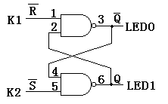**实验内容1的接线图和测试步骤**

右图是基本SR触发器接线图。图中，K1、K2是电平开关输出，LED0、LED1是电平指示灯。基本SR触发器的测试步骤及结果如下：

（1）R = 0，S = 1，测得 Q = 1，Q = 0。

（2）R = 1，S = 1，测得 Q = ，Q = 。保持不变

（3）R = 1，S = 0，测得 Q = 0，Q = 1 。

（4）R = 1，S = 1，测得 Q = ，Q = 。保持不变

图 3.1 RS锁存器

（5）R = 0，S = 0，测得Q = ，Q = 。不被允许

根据触发器的定义，Q 和Q应互补，因此R = 0，S = 0是非法状态。SR触发器真值表如下：

表3.1 RS锁存器真值表

|  |  |  |  |
| --- | --- | --- | --- |
| 输 入 | | 输 出 | |
| R | S | Q | Q |
| 0 | 0 | 1 | 1 |
| 0 | 1 | 1 | 0 |
| 1 | 0 | 0 | 1 |
| 1 | 1 | Q | Q |

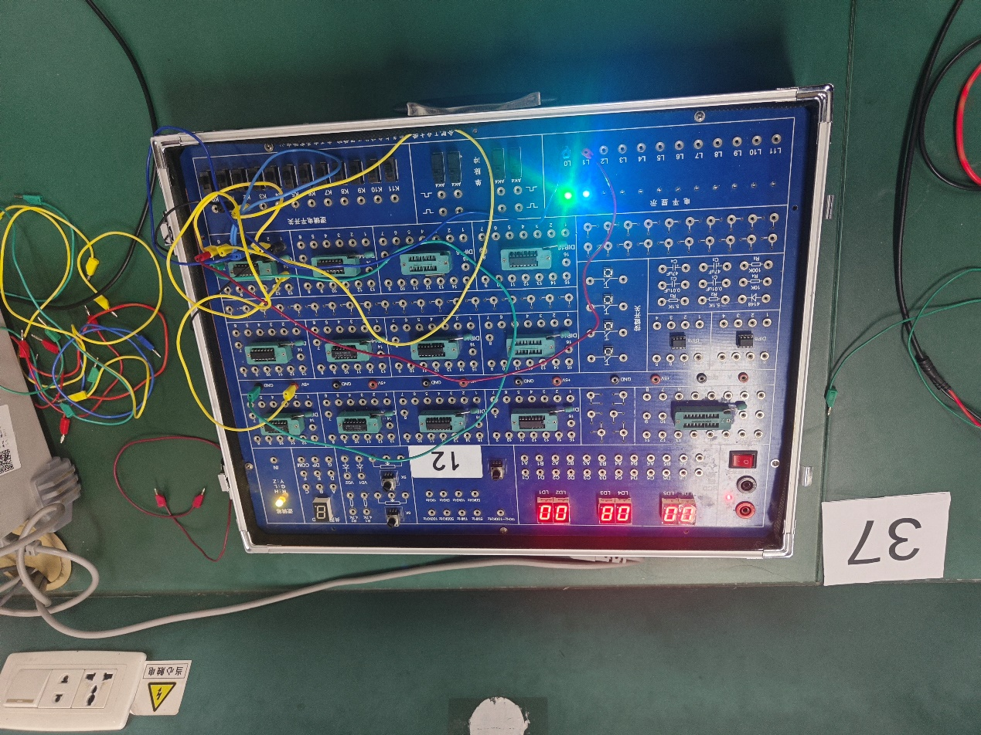

1. **实验内容2的的接线图、测试步骤**

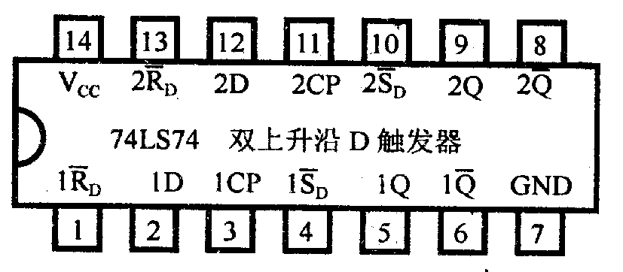**注：**PR=SD，CLR=RD

图3.2 74LS74引脚图

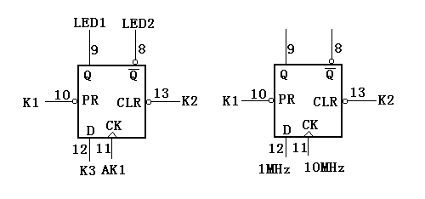

(a) (b)

图3.3 D触发器

上图是测试D触发器的接线图，K1、K2、K3是电平开关输出，LED0、LED1是电平指示灯，AK1宽单脉冲，1MHz、10MHz是时钟脉冲。左图为单次脉冲的测试，右图为连续脉冲的测试。

测试步骤如下：

1. CLR = 0，PR = 1，测得Q = 1 ，Q = 0 。
2. CLR = 1，PR = 1，测得Q = ，Q = 。保持不变
3. CLR = 1，PR = 0，测得Q =0 ，Q =1 。
4. CLR = 1，PR = 1，测得Q = ，Q = 。保持不变
5. CLR = 1，PR = 1，D = 1，CK接宽单脉冲，按按钮，测得Q = 1，Q =0 。
6. CLR = 1，PR = 1，D = 0，CK接宽单脉冲，按按钮，测得Q = 0 ，Q = 1 。
7. CLR = 1，PR = 1，D接1MHz脉冲，CK接10MHz，在示波器上同时观测Q、CK的波形，观测到Q的波形只在CK上升沿才发生变化。

表3.2 D触发器输出

|  |  |
| --- | --- |
| 输 入 | 输 出 |
| PR CLR CLK D | Q Q |
| L H X X | H L |
| H L X X | L H |
| H H ↑ H | H L |
| H H ↑ L | L H |
| H H L X | Q Q |

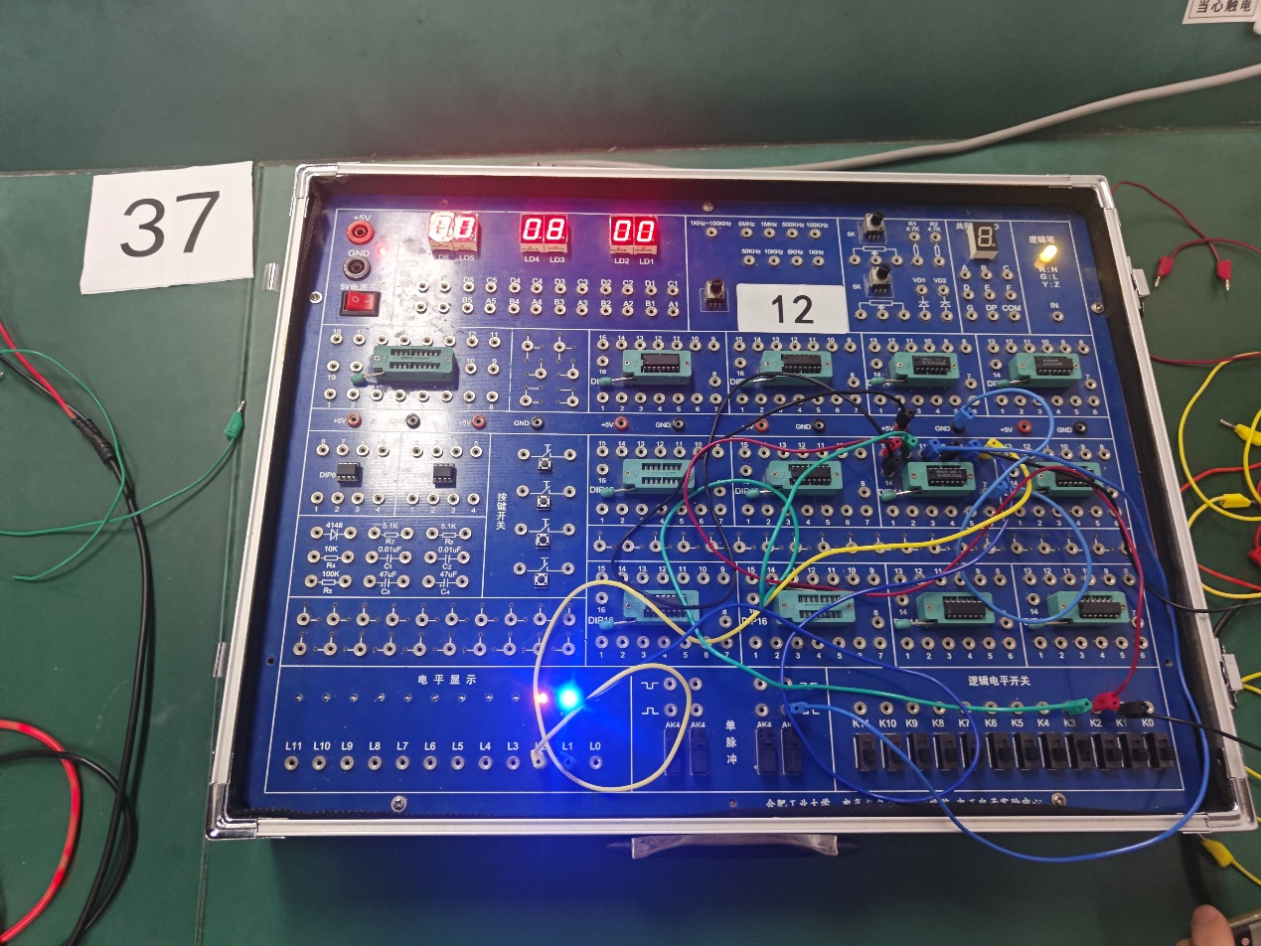

1. **实验内容3的的接线图、测试步骤**

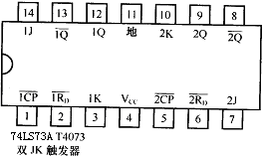 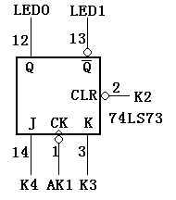

图3.4 74LS73A芯片引脚图 图3.5 JK触发器

上图是测试JK触发器的接线图。K2、K3、K4是电平开关输出，LED0、LED1是电平指示灯，AK1是宽单脉冲。**74LS73引脚4接+5V，引脚11接地。74LS73只有复位端CLR。**

1. CLR = 0，测得Q = 1，Q = 0。
2. CLR = 1，J = 0，K = 0，按宽单脉冲按钮AK1，测得Q = ，Q =。保持
3. CLR = 1，J = 1，L = 0，按宽单脉冲按钮AK1，测得Q =1 ，Q = 0 。
4. CLR = 1，J = 0，K = 0，按宽单脉冲按钮AK1，测得Q =0 ，Q = 1 。
5. CLR = 1，J = 0，K = 1，按宽单脉冲按钮AK1，测得Q = 0 ，Q = 1 。
6. CLR = 1，J = 0，K = 0，按宽单脉冲按钮AK1，测得Q = ，Q = 。保持
7. CLR = 1，J = 1，K = 1，按宽单脉冲按钮AK1，测得Q = 1，Q = 0 ；再按宽单脉冲按钮AK1，测得Q = 0 ，Q = 1 。

表3.2 JK触发器输出

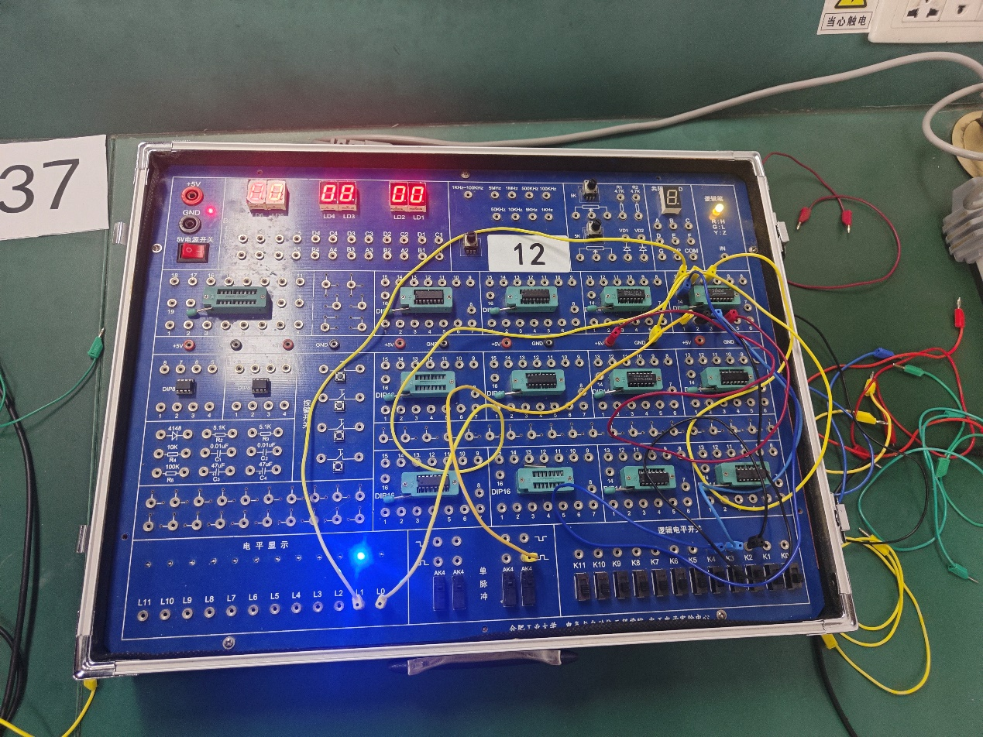

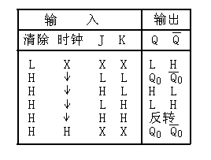

1. **实验内容4和5的接线图**

省略

·

·

·

**预置**

**CLK**

Q0

Q1

Q2

Q3

**9**

D

·

D

·

·

·

**PR**

**PR**

**4**

**10**

**2**

**12**

**5**

**9**

**3**

**11**

D

·

D

·

**PR**

**CLR**

**1**

**10**

**2**

**12**

**5**

**3**

**11**

图3.6 连线图

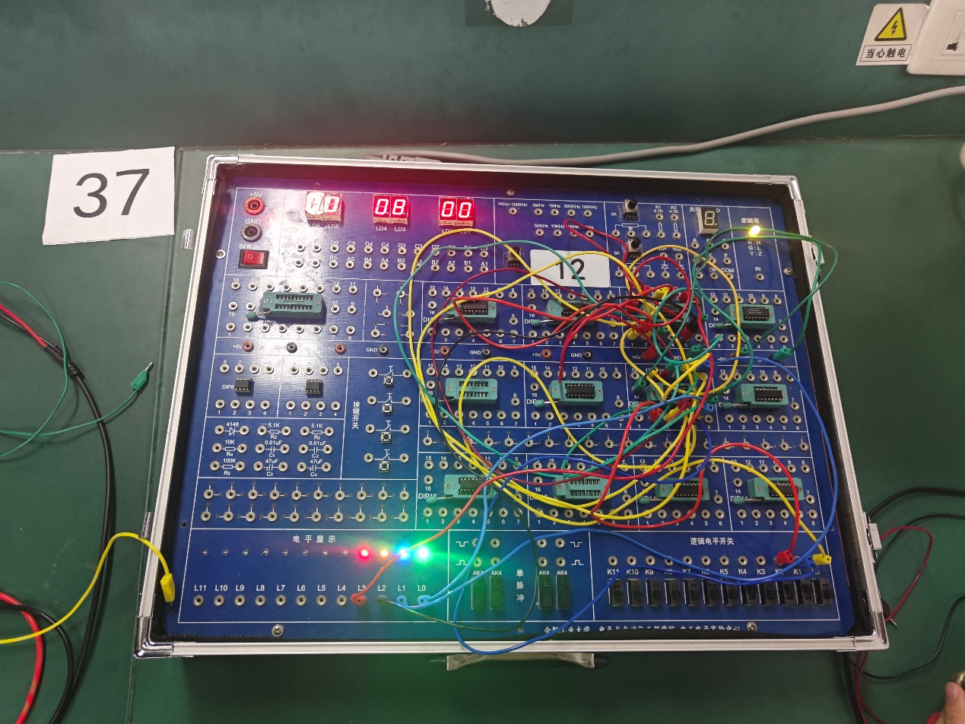

1. 实验内容6的接线图

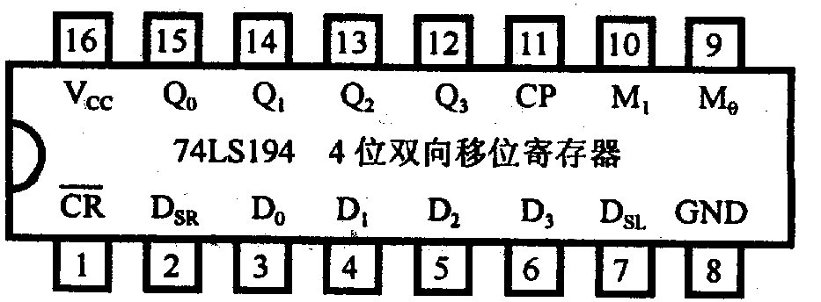

图3.7 74LS194芯片引脚图

表3.3 74LS194功能表

|  |  |  |  |  |  |  |
| --- | --- | --- | --- | --- | --- | --- |
| 输入 | | | | | 输出 | 功能 |
| **/CR** | M1 M0 | CP | DSL DSR | A B C D | QA  QB QC QD |
| L  H  H  H  H  H  H | × ×  H H  L H  L H  H L  H L  L L | ×  ↑  ↑  ↑  ↑  ↑  × | × ×  × ×  × H  × L  × H  × L  × × | a b c d | L L L L  a b c d  H QA  QB QC  L QA  QB QC  QB QC QD H  QB QC QD L  QA  QB QC QD | 清零  置数  右移  右移  左移  左移  保持 |

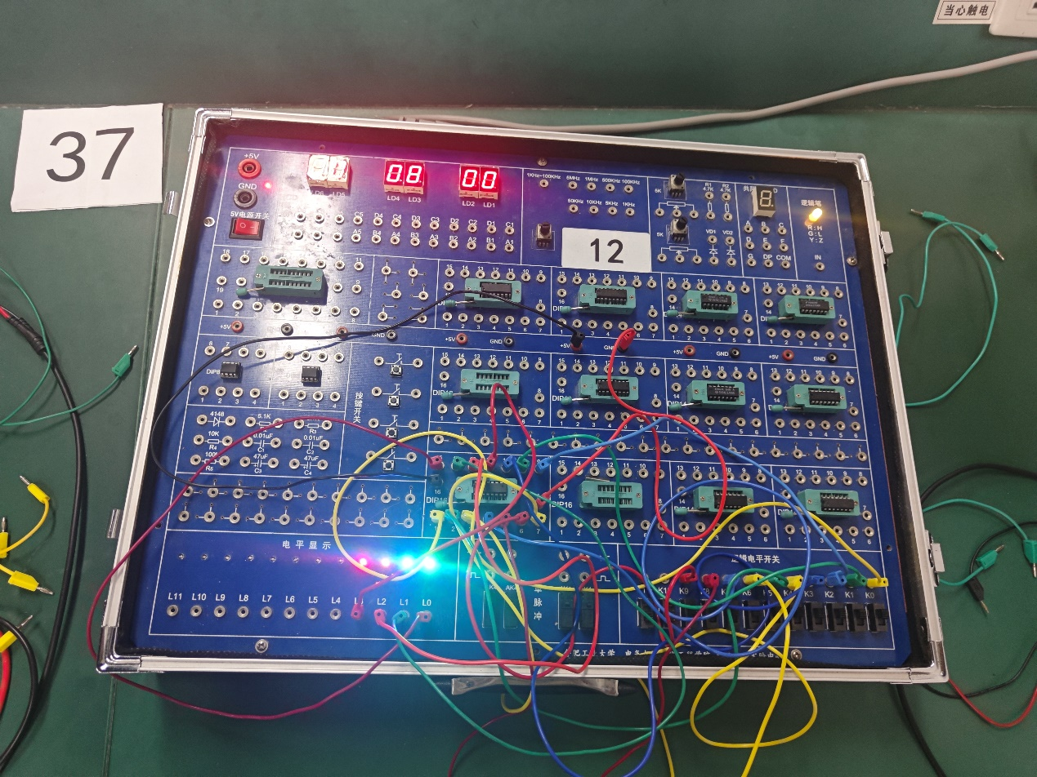

四、总结与体会

**心得体会**

1. **理解存储元件**：通过实验，我对触发器和移位寄存器作为基本存储元件的功能有了更深刻的理解。
2. **动手能力提升**：实验中的实际操作提高了我的电路搭建和调试能力，这对于未来从事电子设计工作非常有帮助。
3. **逻辑思维强化**：在设计和分析电路时，我学会了如何逻辑地思考问题，这对于解决复杂问题至关重要。

**出现的问题及其分析与解决方案**

1. **问题一：触发器状态不稳定**
   * **分析**：可能是由于电路中的噪声干扰或者触发器的时钟信号不同步。
   * **解决方案**：增加去耦电容以减少噪声干扰，并确保所有触发器的时钟信号同步。
2. **问题二：移位寄存器数据丢失**
   * **分析**：可能是由于电源不稳定或者寄存器的时钟信号不准确。
   * **解决方案**：检查电源供应，确保电压稳定，并调整时钟信号以确保数据在正确的时钟边沿被锁存。
3. **问题三：电路连接错误**
   * **分析**：可能是由于电路图理解不准确或者连接线错误。
   * **解决方案**：重新检查电路图和连接线，确保每个连接都正确无误。

**对实验的改进建议**

1. **增加故障诊断工具**：提供更多的故障诊断工具和指导，帮助学生快速定位和解决问题。
2. **实验指导书更新**：定期更新实验指导书，包括最新的电路设计和故障排除方法。
3. **实验设备升级**：随着技术的发展，更新实验设备以保持实验的前沿性和实用性。

**自己发挥**

在完成基本的触发器和移位寄存器实验后，我尝试将这些基本元件应用到更复杂的数字系统中，例如设计一个简单的序列检测器或者计数器。这个过程中，我不仅复习了触发器和移位寄存器的工作原理，还学习了如何将它们组合起来实现更高级的功能。这种自我挑战和创新实践极大地提升了我的工程设计能力，并且让我对数字电路设计有了更深的兴趣。通过这样的自我发挥，我能够将课堂上学到的知识应用到实际项目中，这对我的学习和未来的职业发展都是非常有益的。

1. 参考资料、附件

《数字逻辑第六版》

**实验四 计数器实验**

一、实验目的

.熟悉74LS162和74LS193的逻辑功能。

2.熟悉计数器的工作原理和方法。

3.设计计数器电路，并加深理解。

4.掌握计数器的实现方法。

5.学习用中规模集成电路的设计方法。

二、实验环境

1.同步可逆计数器74LS193，异步清除/异步预置，四位二进制可逆计数器

2.2片同步十进制加法计数器74LS162

3.1片74LS00

4.实验箱

三、实验内容、步骤、记录结果

1. 用1片74LS162和1片74LS00采用复位法构一个模7计数器。用单脉冲做计数时钟，观测计数状态，并记录。74LS162模10计数器，同步清零，同步预置。
2. 用1片74LS162和1片74LS00采用预置法构一个模7计数器。用单脉冲做计数时钟，观测计数状态，并记录。
3. 用2片74LS162和1片74LS00构成一个模60计数器。2片74LS162的QD，QC，QB，QA分别接两个数码管的D，B，C，A。用单脉冲做计数时钟，观测数码管数字的变化，检验设计和接线是否正确。
4. 用1片74LS193采用复位法构一个模8计数器。74LS193模16计数器，异步清零，异步预置。
5. 用1片74LS193采用预置法构一个模8计数器。

四、**实验接线及测试结果**

1. 复位法构成的模7计数器接线图

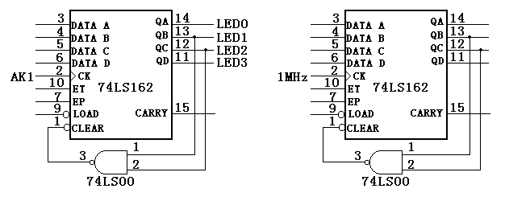

**&**

图4.1 复位法7进制计数器接线图

图中，AK1是按单脉冲按钮AK1产生的单脉冲，LED0、LED1、LED2和LED3是电平指示灯,1MHz是实验台上的时钟脉冲源。

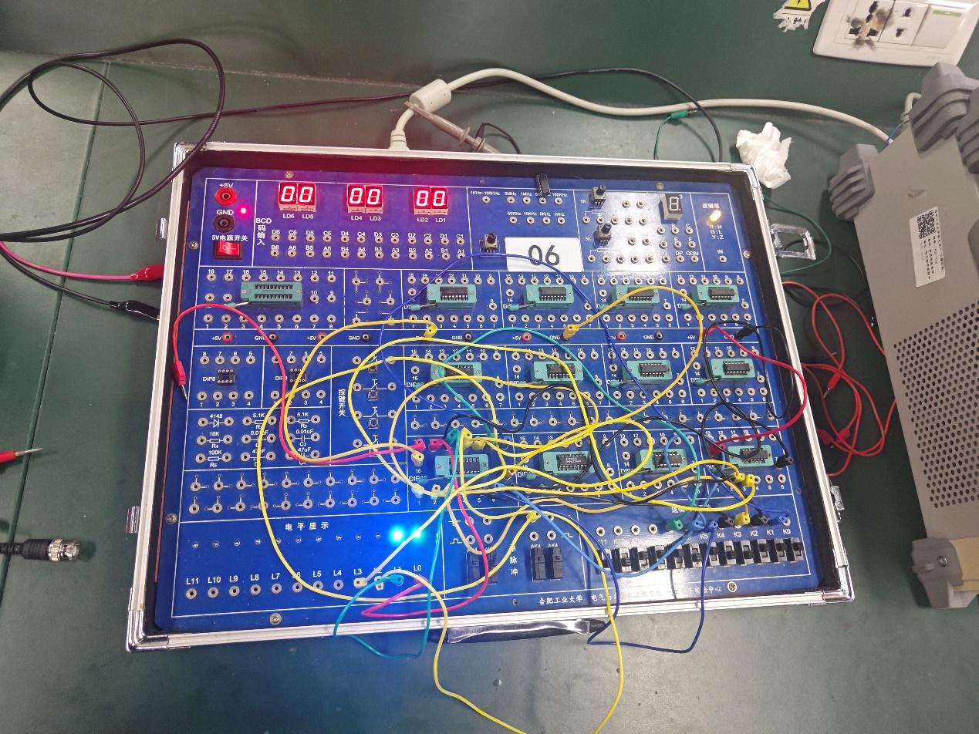

1. 预置法模7计数器接线图

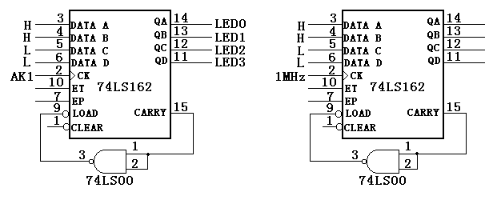

图4.2 预置法7进制计数器接线

图中， AK1是按单脉冲按钮AK1产生的单脉冲，LED0、LED1、LED2和LED3是电平指示灯图中，H、L分别为高电平、低电平。

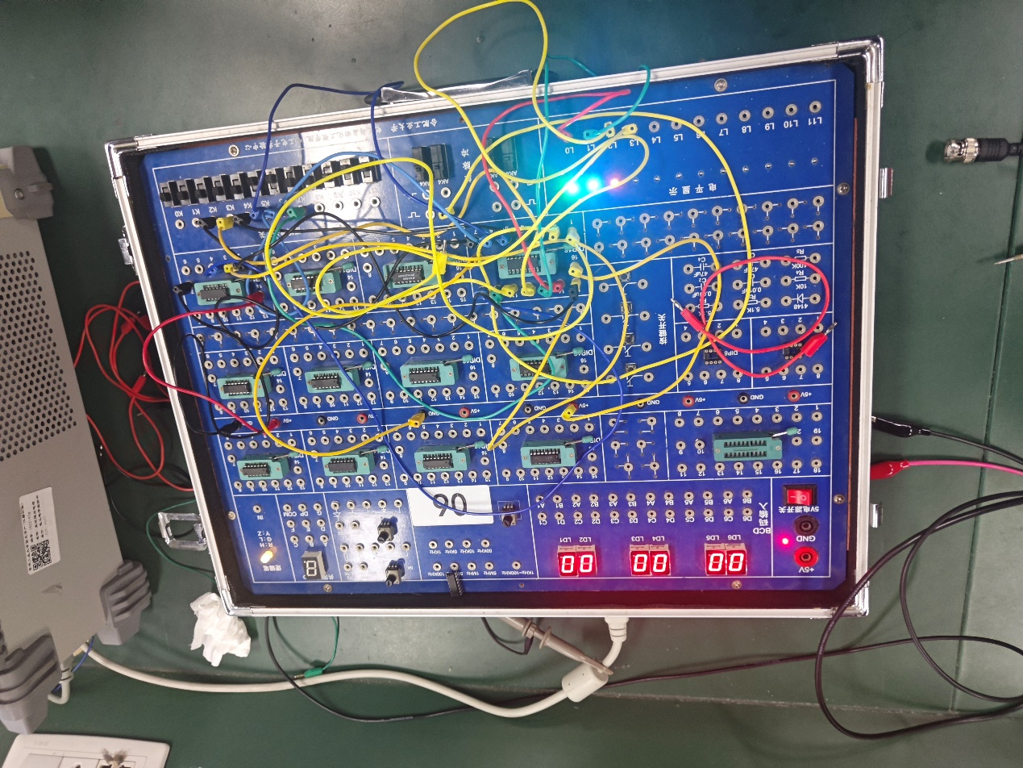

1. 模60计数器接线图
2. 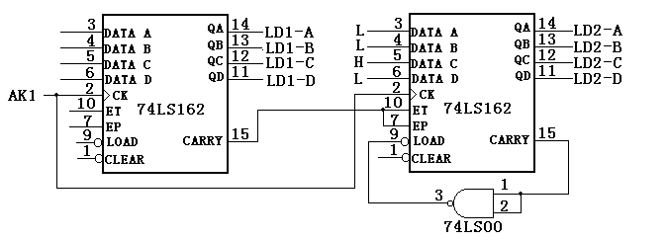预置法模60计数器接线图

图4.3 预置法模60计数器接线图

图中，LED1-A，LED1-B，LED1-C，LED1-D，LED2-A，LED2-B，LED2-C，LED2-D是数码管的数据端，AK1是按单脉冲按钮AK1产生的单脉冲，H、L是高低电平。

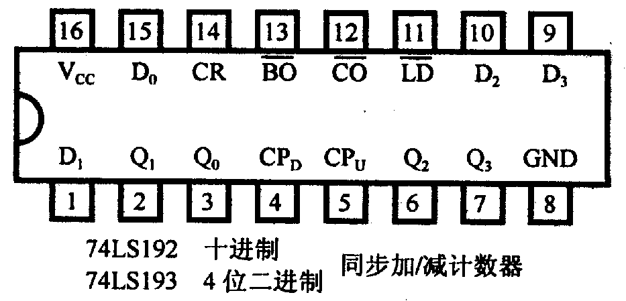

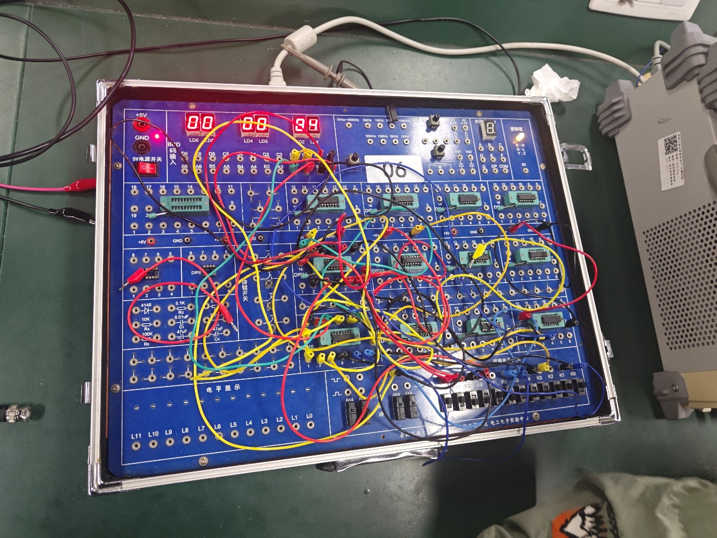

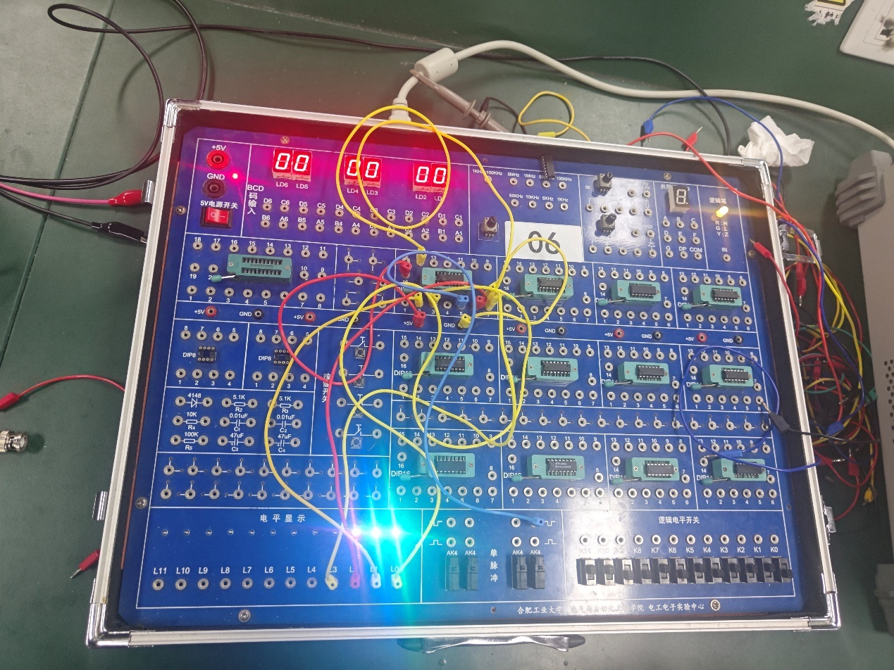

四、总结与体会

小结

在本次实验中，我们主要研究了计数器的工作原理和应用。通过搭建不同的计数器电路（如二进制计数器、十进制计数器等），我们学习了如何使用基本的逻辑门和触发器来实现计数功能，并观察了计数器在不同输入条件下的行为。

心得体会

1. **理论与实践的结合**：实验让我将课堂上学到的理论知识应用到实践中，加深了对计数器工作原理的理解。
2. **问题解决能力**：在实验过程中遇到的问题锻炼了我的问题解决能力，让我学会了如何分析问题并找到解决方案。
3. **创新思维**：通过实验，我学会了如何将基本的计数器单元组合起来，实现更复杂的计数功能，这激发了我的创新思维。
4. 出现的问题及其分析与解决方案
5. **问题一：计数器溢出错误**

**分析**：可能是由于计数器的初始状态设置不正确或者计数逻辑有误。

**解决方案**：重新检查计数器的初始状态和计数逻辑，确保它们符合预期的计数序列。

1. **问题二：计数器同步问题**

**分析**：在多级计数器中，可能由于时钟信号不同步导致计数错误。

**解决方案**：使用同步时钟信号或者增加同步电路，确保所有级别的计数器都能在相同的时钟边沿更新状态。

1. **问题三：电路连接错误**

**分析**：可能是由于电路图理解不准确或者连接线错误。

**解决方案**：重新检查电路图和连接线，确保每个连接都正确无误。

加分项

1. **实验数据记录**：在实验过程中，我详细记录了所有输入和输出的数据，这不仅有助于分析问题，也是撰写实验报告的重要依据。
2. **创新应用**：在掌握基本计数器的基础上，我尝试设计了一个简单的数字计时器，用于解决一个实际问题，如简单的秒表计时。

对实验的改进建议

1. **实验设备维护**：定期检查和维护实验设备，确保所有设备都能正常工作，减少因设备故障导致的问题。
2. **实验指导书更新**：提供更详细的实验指导书，包括故障排除指南，帮助学生更快地解决问题。
3. **实验案例丰富**：增加不同类型的计数器实验，以拓宽学生的视野，增加实验的趣味性和实用性。
4. 自己发挥

在完成基本的计数器实验后，我尝试将计数器应用到一个实际项目中，比如设计一个简单的数字计时器或者频率计。这个过程中，我不仅复习了计数器的工作原理，还学习了如何将它们应用到实际问题中。这种自我挑战和创新实践极大地提升了我的工程设计能力，并且让我对数字电路设计有了更深的兴趣。通过这样的自我发挥，我能够将课堂上学到的知识应用到实际项目中，这对我的学习和未来的职业发展都是非常有益的。

五、参考资料、附件

《数字逻辑第六版》